Способы задания цвета
В HTML существует два способа задания цвета: при помощи ключевых слов и в цветовой модели RGB.

Ключевые слова
Этот способ заключается в следующем: существуют 16 базовых цветов, которые можно записывать не только их цифровыми значениями, но и цветовыми именами.

RGB - шестнадцатеричная запись
Основные цвета red, green, blue – красный, зеленый и синий могут иметь условные значения от 00 до FF (их аналог в десятичном представлении - это числа от 0 до 255). Из сочетания трех цветов, каждому из которых присваивается одно из значений, получается необходимый цвет.
Например, белый цвет задается как #FFFFFF, а черный цвет – как #000000. Первые две цифры кода (двухзначное шестнадцатеричное число) определяют насыщенность красного, следующие две - насыщенность зеленого и последние две - синего.
Перед шестнадцатеричным числом, обозначающим цвет, ставят символ #. Он обязателен, а делается это для исключения путаницы в определении системы счисления.

Перечень базовых цветов
Цвет | Название | Шестнадцатеричное значение
 | Aqua | #00FFFF
 | Black | #000000
 | Blue | #0000FF
 | Fuchsia | #FF00FF
 | Gray | #808080
 | Green | #008000
 | Lime | #00FF00
 | Maroon | #800000
 | Navy | #000080
 | Olive | #808000
 | Purple | #800080
 | Red | #FF0000
 | Silver | #C0C0C0
 | Teal | #008080
 | White | #FFFFFF
 | Yellow | #FFFF00

Задание цвета фона для HTML документа
По умолчанию браузеры заполняют фон сплошным цветом, определенным настройкой браузера: серым, белым или черным. Пользователи по-разному настраивают цвета, поэтому иногда имеет смысл принудительно зафиксировать цвет фона или создать фоновое изображение. Если вы не позаботитесь об этом, в худшем случае пользователь не сможет прочитать синий текст на черном фоне.
Цвет фона определяется атрибутом bgcolor тега <BODY>. Например, тег, задающий цвет фона #FF1230, имеет вид:
<BODY bgcolor ="#FF1230">
тег, задающий желтый цвет фона, имеет вид:
<BODY bgcolor ="YELLOW">
Можно задать и цвет текста. Этой цели служит атрибут text тега <BODY>. тег, приведенный ниже, задает зеленый цвет фона и синий цвет текста:
<BODY bgcolor ="GREEN" text ="BLUE">

Сочетание цветов.
При выборе цветовой гаммы для сайта, важно сделать это правильно, руководствуясь основными принципами теории цвета.
Хорошо когда у Вас есть чувство вкуса, и Вы без проблем можете подобрать цветовую схему сайта. Не все люди могут сделать это легко. Если вы хотите подобрать цвета в композиции, не опираясь на свое чутье, то вы можете использовать формальный подход к подбору цвета с помощью цветовой круга.
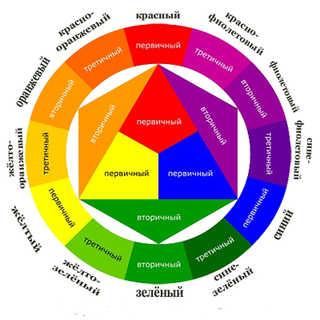
Существует несколько классических комбинаций цветов, подбираемых с помощью цветового круга Иттена.
Комплементарные (дополнительные) цвета
Комплементарными, или дополнительными, контрастными, являются цвета, расположенные на противоположных сторонах цветового круга Иттена.
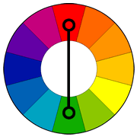
Выглядит их сочетание очень живо и энергично, особенно при максимальной насыщенности цвета.
Классическая триада
Классическую триаду образуют три равноудаленных по цветовому кругу Иттена цвета. Такая композиция выглядит достаточно живой даже при использовании бледных и ненасыщенных цветов. Чтобы добиться гармоничности в триаде, возьмите один цвет за главный, а два других используйте для акцентов.
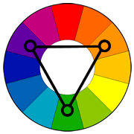
Аналоговая триада
Аналоговую цветовую схему образуют три соседних цвета в двенадцатичастном цветовом круге.
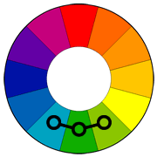
Аналоговая схема чаще всего встречается в природе, поэтому выглядит гармонично и приятно. При использовании этой схемы возможно выбрать один цвет главным, второй – поддерживающим, а третий использовать для акцентирования. Это может быть плавный переход оттенков одной четверти цветового круга.
Контрастная триада
Контрастная триада – вариант комплементарного сочетания цветов, только вместо противоположного цвета используются соседние для него цвета.
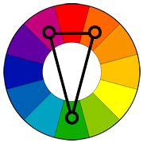
Выглядит эта схема почти настолько же контрастно, но не настолько напряженно. Если вы не уверены, что сможете правильно использовать комплементарные цвета – используйте контрастную триаду.
Прямоугольная схема
Прямоугольная схема состоит из четырех цветов, каждые два из которых – комплементарные.
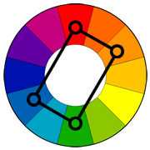
Эта схема дает, пожалуй, самое большое количество вариаций входящих в нее цветов. Чтобы проще было сбалансировать прямоугольную схему, один цвет надо выбрать доминирующим, остальные – вспомогательными.
Квадратная схема
Квадратная схема практически повторяет прямоугольную схему, но цвета в ней равноудаленные по кругу. Здесь также стоит выбрать один доминирующий цвет.
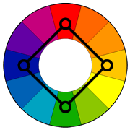

Первые правила использования цветов, да и не только цветов, были созданы задолго до появления современного графического дизайна Леонардо да Винчи в его «Трактате о живописи». Но даже он уже говорил: «Если ты в своем творчестве хочешь руководствоваться только правилами, то никогда ничего не достигнешь, и в твоих произведениях будет царить путаница». Поэтому, дизайнеру можно пользоваться данными рекомендациями, но важнее следовать своей интуиции.

Задания к уроку
Задание 1.
- Создать новую Web-страницу в редакторе Блокнот.
- В элементе <title> указать название странички «Цвет».
- Сделать цвет фона черным.
- Сделать надпись белым цветом «Спокойной ночи».
- Вставить горизонтальную линию красного цвета.
- Сделать надпись желтого цвета «Приятных сновидений».
- Вставить горизонтальную линию синего цвета толщиной 10 пикселов длиной 50% от ширины экрана и выровнять ее по центру.
Задание 2.
- Создать новую Web-страницу в редакторе Блокнот.
- В элементе <title> указать название странички «Графика».
- Разместить на страничке рисунок футбольного мяча. Для этого скопировать в свою папку файл soccer.gif и указать его имя в теге <img>.
- Сделать подпись к рисунку «Футбольный мяч» с помощью атрибута alt.
- Сделать рамку вокруг рисунка шириной 2 пиксела.
- Над рисунком поместить заголовок «Мир футбола» самого большого размера и выровнять его по центру страницы.

